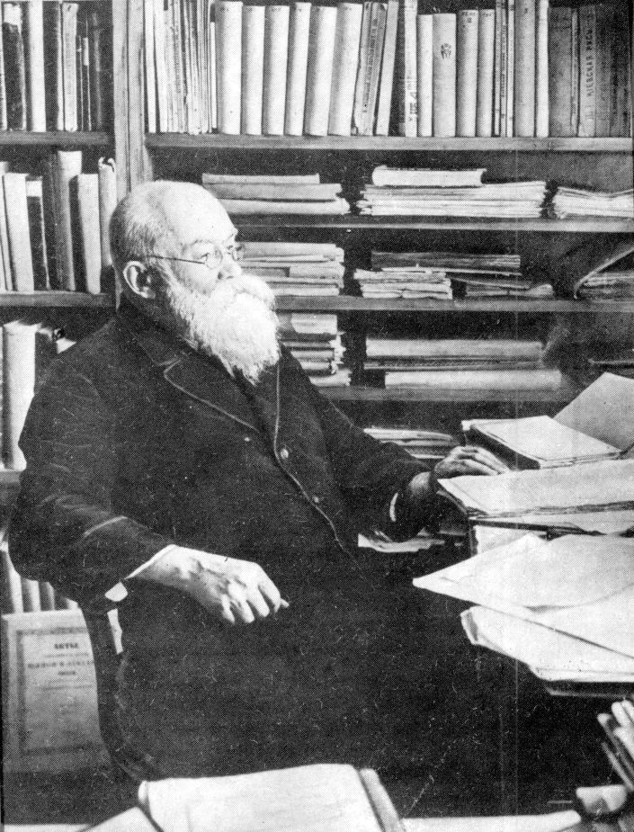

Одеса 1999г.«Я сам прийшов до політики через історію, і сей шлях вважаю нормальним – тільки він мусить бути проведений відповідно широко…».

(М.С.Грушевський)

У багатовіковій історії українського народу серед найпривабливіших для суспільної думки і дослідників-аналітиків сторінок — період української революціі Це був справжній злет і торжество національного руху, але водночас й глибокі розчарування та прикрі, нищівні поразки.

Але різні аспекти досвіду української революції, та й явище в цілому на сьогодні вивчені достатньо всебічно і грунтовно. Більше того, навіть сам термін «українська революція» надійно закріпився в науковому і політичному лексиконі лише з початку 90-років, з часу добуття Україною державної незалежності.

Віддаючи належне колективній творчості, колективному розумові, все ж важко заперечувати, що в екстремальних умовах (а такі й виникають в революційні періоди) визначальні імпульси виходять від найкритичиіше мислячих індивідумів, надзвичайно оперативно оволодівають свідомістю мас, перетворюються на їхні надбання і переконання.

Саме такою особистістю в українській революціі був М.Грушевський. У його працях концентрували-

ся попередні досягнення суспільно-політичної думки українства, уроки віковічного історичного генезису нації, теоретичні передбачення подальших шляхів розвитку українського суспільства, вибір найприйнятніших, найперспективніших варіантів спрямування визвольного руху, його стратегії, форм і методів боротьби, лінії поведінки в конкретних ситуаціях. Тому для осягнення концепції україської революції за доби Центральної Ради зайве аналізувати всі без винятку політичні документи. Вони, здебільшого, вторинні і в них лише в той чи інший спосіб оформлялися ідеї, висновки, настанови, вироблені М, Грушевським. Навіть у численних усних і друкованих виступах В. Винниченка — людини великого творчого потенціалу, яка не позбавлена політичної амбітності, втілювалися такі самі думки М. Грушевського.

Інакше було на пізніших етапах української революціі. Наприклад, на концепцію українського руху, його спрямування і прояви за Директорії найбільший вплив справляли спочатку В. Винниченко, потім С. Петлюра, але не так визначально, абсолютно як М. Грушевський в період діяльносгі Центральної Ради.

3 кінця 1918 р. особливо яскраво почали виявлятися суперечності всередині українського руху, його провідних партій, розкол останніх на частини, що сповідували нерідко розбіжні підходи до української революції, до її ворогів, суперників, зовнішніх факторів.

Тому говорити про концепцію української революції як щось цілісне, викінчене, а тим більше незмінне було б неправомірним. Тут потрібно неухильно дотримуватись принципу історизму, розглядаючи поетапну еволюцію ідей, лозунгів, настанов, прагнень, проникати у внутрішню детермінованість тих чи інших рішень, кроків, зумовленість дій всією сумою факторів, які виявлялись на якісних етапах розвитку української революції, хронологічні межі яких теж, природно, різні.

На жаль, тут не можна обмежитися згадками про низькопробні, малопрофесійні. навіть брутальні публіцистичні виступи, а й доводиться кон-статувати стрімке наростання кількості солідних за обсягом і тиражами видань, науковий рівень яких підміняється відвертою і значною мірою свідомою політизованістю проблеми. Щонайменше під сумнів ставиться як відповідність поглядів М.Грушевського завданням історичного моменту, потребам українства, так і доцільність його обрання керманичем Центральної Ради, що було визначальним чинником української революції. Навіть сам цей факт кваліфікується як одна з головних причин майбутньої поразки української справи.

Обрання Михайла Сергійовича Головою Центральної Ради було, звичайно, визнанням передусім його величезних наукових заслуг, його беззастережного авторитету серед українства. 1, очевидно, вибір загалом був вдалим.

Розмірковуючи рівно через рік над своїм життям, над новітніми подіями, Михайло Сергійович напише: «Я сам прийшов до політики через історію, і сей шлях вважаю нормальним — тільки він мусить бути проведений відповідно широко.

Звичайно, цитується лише перша частина наведеної думки, хоч не менш знаменна, варта уваги, практичного застосування і друга її частина — як досить повчальний висновок —- урок видатного вченого, мислителя, що через певні обставини змушений був стати біля державного, політичного керма країни в розбурханому океані революції.

Для теоретичного обгрунтування тогочасного висхідного політичного курсу М. Грушевський був, мабуть, порівняно з іншими, найбільше підготовленим. Грунтовне знання ним історії українського народу, його становища, проблем, інтересів, вражаюча працездатність та інші видатні потенційні наукові можливості, явно вирізняли Михайла Сергійовича серед когорти тогочасних діячів, винесених на гребінь потужною революційною хвилею. І якщо недоліками керівництва Центральної Ради можна вважати відсутність достатнього політичного досвіду його голови, брак потрібної політичної волі, належної наполегливості, цілеспрямованості, сміливості, послідовності, здатності до політичних маневрувань і навіть шахрайства (це завжди було певною мірою притаманне професійним політикам), а натомість виявлялись надмірні інтелігентність і академізм, то, певно, перевершити М. С. Грушевського як теоретика української революції навряд чи кому було дано. Тому зовсім невмотивованими і несправедливими слід визнати пізніші закиди де-кого з його колег, які вважали, що замість того, щоб всі сили присвятити справам Центральної Ради, нації і народжуваної державності, професор-академіст безпосередньо на відповідальних нарадах пописував брошурки, вичитував коректуру версток і т, п.

Важко взагалі на терезах історії визначити, що було для української революції важливіше, ефективніше. Проте, незаперечне одне: написані професором М. С. Грушевським твори стали могутньою ідейною зброєю, оснастили украінський рух конкретною програмою, лозунгами революційної боротьби, стали осередком концепції української револющі

Між тим, сам Михайло Сергійович в автобіографічних спробах дуже скромно оцінював власну роль у тогочасних подіях: «Пробув я головою Центральної Ради тринадцять місяців, до кінця ії істновання. Тяжке і відповідальне було те становище. Вороги українства, які і давніше пеклом на мене дихали, в своїм засліпленню вважали мене і автором українського руху, і винахідником української мови, тепер особливо всіли на мене своїми лайками й погрозами. А найтяжче ставало, коли не було згода й між своїми — а так мусіло бути в міру того, як приходилось вирішувати ріжні питання дальшого життя. При тім же, хоч всяку відповідальність валили на мене, в дійсності мав я дуже обмежений вплив і то моральний тільки:

юридично моя роль була чисто формальна, як голова Центральної Ради я проводив її зборами та репрезентував її на вні.

Рішала у всяких справах більшість, а вся екзикутивна власть була в руках Гол. Секретаріат

Нині важко сказати, чому голова Центральної Ради в автобіографічному листі до канадських українців, надрукованому в квітні 1920 р. в тижневику «Голос України, так применшує свою роль, свою політичну вагу в подіях 1917 р. Де б він не виступав — в Раді, на різних представницьких зборах, на з'їздах, на мітингах — його сприймали як найвпливовішого українського діяча. Під час появи на людях (на трибуні, наприклад) та після виголошених промов йому незмінно влаштовували гучні овації. І, очевидно, найбільшою мірою визначали його неперевершений авторитет не так його колишня наукова слава, вміння по-професорськи «тримати» в напрузі будь-яку аудиторію чи імпозантність вигляду, скільки адекватна реакція на поточні події, втілення у виступаx, публікаціях, вчинках інтересів широкого українського загалу. Його позиція, звичайно, визначала спрямованість зміст ухвалюваних документів.

Тому-то за весь час існування Центральної Ради жодного разу не виникало питання про можливість заміни М. Грушевського на посту голови, а Всеукраїнський Конгрес (6—8 квітня 1917 р.) з просто-таки тріумфальною одностайністю обрав його на цей високий пост. Михайлові Сергійовичу навіть не дозволили залишити посаду за власним бажанням. Сам він про це писав так: «В серпні по піврічній роботі, дуже я просив мене звільнити з того обов'язку, але ріжні партії настоювали на тім, що моє уступленє збентежить громадянство, яке й так непокоїться трудною сетуацією (саме тоді російський уряд нарушив договір з Ц.Радою в справі України). Я через те зіставсь і вже більше не підіймав сього питання, щоб «не бентежити» людей, хоч був дуже знесилений».

Отож, можна стверджувати, що вплив М, С, Грушевського на Центральну Раду був надзвичайно великий, **майже** абсолютний. Інша справа, що для цього йому ніколи не доводилося вдаватися до владних засобів, які застосовуються професійними політиками».

Характерною і, очевидно, привабливою особливістю української революції зокрема було те, що на чолі її опинились справді творчі інтелігенти, які здійснювали, так би мовити, «розумовий» вплив на події. І навіть через певний час, у рік свого шістдесятиріччя (1926), доповнюючи свою поперед-ню автобіографію, Михайло Сергійович з природженою скромністю писав:«Чотирнадцять місяців існування Укр. Центральної Ради (березень 1917— квітень 1918), котрої Грушевський був весь час головою, наповнили його час перед усім політичною роботою, але поруч того він писав і на біжучі політичні питання, друкуючи статті (спочатку в час «Нова Рада», потім в «Народній Волі») й окремі брошури («Хто такі украінці й чого вони хотять?», «3відки пішло українство», «Вільна Україна», «Якої ми хочемо автономії і федерації», «Українська Центральна Рада і її універсал»), друкував також науково-популярні річі (Всесвітня історія, кн. 2 і 3 (цю роботу було розпочато ще в Симбірську і Казані -— В.С.), («Переяславська угода України з Москвою»), та передруковував свої давніші писання новими виданнями. Робив се не тільки з огляду на вимоги моменту, але і для заробітку, бо стратив всі інші джерела своїх прибутків і жив виключно літературним заробітком, бо праця в Ц, Раді ніякого доходу не давала».

Можна зрозуміти, чому в 1926 році вже радянський академік, член президії Академії Наук Радянської України, Михайло Сергійович свідомо «приглушував» питання про свою політичну діяльність у 1917—1918 рр., натомість наголошував начебто на науково-публіцистичній роботі. Однак для справи революції, для української справи ця робота була аж ніяк не другорядною.

Згадані брошури, разом в публікаціями в періодиці саме і склали теоретичну основу, сумарно обгрунтували політичну концепцію української революції.

Останнім часом ці публікації стали доступними широким читацьким колам завдякм передруку їх у документальній збірці «Великий Українець. Матеріали з життя та діяльності М.С Грушевського». (К., «Веселка», 1992). Протягом першого місяця перебування в Україні Михайло Сергійович зосередив увагу на закономірностях українського руху після повалення самодержавства, на аналізі перших його конкретних кроків і документів, на популяризації рішень Всеукраїнського контресу 6—8 квітня 1917 р. на з'ясуванні потреб національної роботи в організаційній, політичній і літературній галузях. Він видрукував цикл статей у газеті «Нова Рада», які невдовзі об'єднав у брошуру «Вільна Україна».

Ці питання, які становили інтерес для широкого загалу самі-собою, несли досить високе смислове, а в той час — і ідейно-політичне навантаження. Саме через ті чи інші відповіді на них зумовлювались підходи до тогочасного стану суспільного розвитку, до формулювання конкретних завдань перед рухом, який, як будь-яке масштабне явище в історії, включав в себе поряд з елементом усвідомленої дії і величезний відсоток стихійності. Її намагались ввести в певне ідейне і організаційне русло, дати їй чітку платформу, програму боротьби.

Досить детально Михайло Сергійович окреслив і основні риси ладу, до якого мають прагнути українці.

У брошурі «3відки пішло українство і до чого воно йде» голова Центральної Ради окремо (і більш грунтовно) зупиняється на історичній аргументації права українців на власну державність і найголовнішому тогочасному домаганні — широкій національно-територіальній автономії у феде-ративній демократичній Російській республіці.

А в наступній праці «Якої ми хочемо автономії і федерації» М.Грушевський зосередився на докладному з'ясуванні питань про характер національно-державного утворення, до якого прагнуть українці, про його параметри і прерогативи, про сутність стосунків з іншими суб'єктами багатонаціональної держави та принципи її розбудови.

М. Грушевський вважав надзвичайно важливим розвивати національну свідомість народу, одним з вирішальних чинників якої була історична пам'ять. І він, не покладаючи рук, працював над тим, щоб випускати нові й нові книги і брошури з популярним викладом і принциповою політичною оцінкою минулого українського народу. Підготовку, видання, перевидання, поширення таких творів Голова Центральної Ради розглядав як політичне завдання першочергової ваги.

У 1917 він випустив книгу «3 політичного життя старої України, Розвідки, статті, промови». До неї ввійшли праці вченого з української історії ХІІ—ХУІІ століть, видруковані свого часу в «3аписках наукового товариства ім. Т.Шевченка» і «Літературно-науковому віснику (1891—1912 рр.). Звертає на себе увагу проблематика відібраних розвідок. Поряд з двома статтями про ранні періоди українства («Громадський рух на Вкраїні-Руси в ХІП віці» і «Галицьке боярство ХП—ХШ в.») автор вмістив у книгу матеріали про ті політичні моменти, які в попередні часи та й в 1917 р. поставали в громадській свідомості як найбільш суперечливі: «Хмельницький і Хмельнищина», «250 літ» (до роковин приєднання України до Московського царства), «Богданові роковини», «Виговський і Мазепа», «Шведсько-український союз 1708 р.», «Мазепинство» і «Богданівство».

У грудні 1917 р, друкувалася збірка «3 старого й нового. Статті, промови, замітки», до якої ввійшли матеріали «Байда Вишневецький в поезіі й історії», «Український рух на схід», «Вихрест Олександр», «Барська шляхта», «Капнист в Берліні», «Мазепинець 1820 років», «Про що мріяли наші діти» та ін,

Невдовзі мала вийти в світ книга «Під хмарою стоячою. 3 українського життя».

Тоді ж автор готував до друку ще дві книги. Перша — «3 історії українознавства і національного усвідомлення (Українознавство ХІХ в. Українська історіографія і М. Костомаров, В. Антонович, Ол.Лазаревський й ін.)».

Друга -— «Розвідки й причини до української історії» (Вступний виклад з історії України. Звичайна схема «рускої історії». Етнографічні категоріі. Спірні питання староруської етнографії. Нові спроби конструкції початків слов'янського й українського життя. Анти й ин.)". Це була перша частина задуманої публікації.

Спроектував автор і другу частину останнього твору, де мав намір вмістити дослідження «3венигород галицький. Волинська справа 1098—1102. Хронологія галицько-волинської літописи. Чи маємо грамоти кн. Льва й ин.».

Крім того, М. Грушевський у кожній черговій публікації анонсував свої численні історичні твори, які були видруковані в попередні роки і ще пе-ребували у книжкових сховищах.

Нарешті, М.Грушевський планував видати брошуру «Новий лад України», в якій хотів показати «як мае уложитися нове життя України й її відносини до центральних органів Російської республіки».

Невтомний вчений, публікатор, Голова Центральної Ради працював над наболілими проблемами України з велетенським завзяттям.

У 1918 р. М. Грушевський підготував до нового видання і «Ілюстровану історію України», доповнивши її аналізом подій аж до кінця квітня 1918 р. Можна, очевидно, помітити, що останні відтинки україської історії відтворено дещо схематично, але цьому є й цілком зрозумілі пояснення: над науковим підходом превалював політичний, а історичнмй матеріал (часу на збір якого, природно, бракувало) ще раз слугував аргументам для продовження ідеологічної полеміки. 3 цього погляду і «Ілюстрована історія України» (1919 р, видання) теж дуже важлива для розуміння ряду важливих аспектів концепції украінської революції, особливо таких, як її причини, розстановка сил, тощо.

Отже, уже наведений короткий огляд зробленого М. Грушевським у 1917—1918 рр. дає змогу дійти цілком певного висновку про те, що передусім у його уяві оформилася та модель розвитку подій, реалізація якої мала привести до бажаної стратегічної мети. Ще більшою мірою у цьому переконує грунтовний, змістовний аналіз праць М. Грушевського, які в сумі дають досить чіткі й виважені висновки про причини української революції, її масовість, глибинність, про характер і мету революції, шляхи і засоби досягнення запрограмованих завдань, про розстановку сил, рушіїв, суперників і ворогів революції.

Отож, очевидно, що в концепціі, розробленій М, Грушевським, українська революція визначалась за характером національно-демократичною, органічно поєднувала завдання національного відродження і державотворення та необхідність соціальних зрушень в інтересах широких мас українства (демократизацію в найглибшому і сутнісному втіленні). Керівники революції мали на меті забезпечити всі можливості для повнокровного розвитку українського народу, для вільної і ефективної життєдіяльності кожного його індивіда.

Отже, для М. Грушевського безкласовість (або ж брак класової розвиненості, стратифікації) української нації зумовлювала висновки щодо обов'язкозої необхідності об'єднати зусилля різних, незалежно від національних ознак, верств населення для досягнення стратегічної мети ук-раїнської революції — всеосяжного національного відродження. Українська ж революція уявлялась достоту демократичною, понад те — соціалістичною і за змістом і за орієнтаціями та ідеалами.

Отож, є всі підстави стверджувати, що справжнім ідеологом української революції, творцем її концепції став Михайло Сергійович Грушевський. Саме його праці містять найголовніші, найвагоміші елементи платформи українського національно-визвольного руху, національного державотворення, національного відродження в цілому.

Вироблена М.Грушевським концепція, сформульовані на її основі підходи і лозунги ідейно наповнювали український рух, сприяли визначенню політичних орієнтирів, перетворенню їх у суспільну практику.